PRESSEMITTEILUNG
27.08.2018

15.000 Kisten, die Menschen helfen!
Smurfit Kappa spendet 15.000 Kisten an Hanseatic Help

Die ehemalige Hamburger Bürgerinitiative „Kleiderkammer Messehallen“ ist erwachsen geworden: Seit Oktober 2015 ist die Hilfsorganisation im Verein Hanseatic Help e.V. organisiert und leistet weiter unkomplizierte Hilfe nach dem Prinzip: „Einfach Machen!“. Der Verein unterstützt Geflüchtete, Obdachlose und andere Mitmenschen mit Sachspenden und leistet logistische Unterstützung für andere soziale Organisationen in Hamburg. Daneben ist der Verein auch ein Hafen für freiwillige Helferinnen und Helfer und bietet einen beruflichen Einstieg für geflüchtete und deutsche Arbeitssuchende.
Das Engagement von Hanseatic Help für Mitmenschen in Hamburg, dem Sitz der Deutschlandzentrale von Smurfit Kappa, ist weit gefächert. Auf dem Hurricane und dem Deichbrand-Festival werden mit der Aktion “Dein Zelt kann ein Zuhause sein - Dein Schlafsack kann Leben retten” Zelte und Schlafsäcke für Obdachlose gesammelt. In Zusammenarbeit mit anderen Einrichtungen organisiert Hanseatic Help seit 2015 immer wieder Hilfstransporte in den Irak und die Ukraine, nach Griechenland oder Haiti, um auch außerhalb Deutschlands mit Sachspenden zu unterstützen.

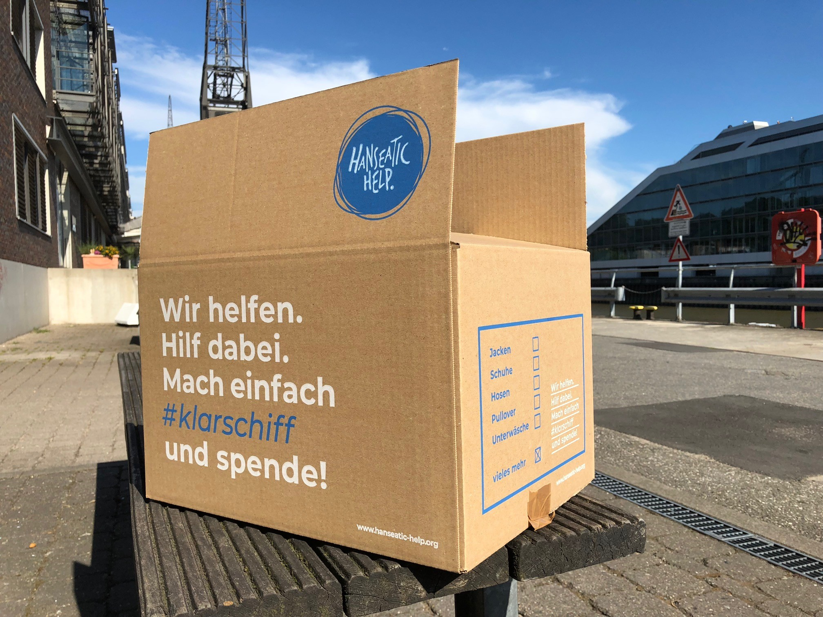
Bild oben: Die neue Hanseatic Help Kiste im Hamburger Hafen.

Bei dieser Arbeit sind die internen Abläufe häufig eine Herausforderung, denn große Mengen an Sachspenden müssen möglichst effizient verpackt, gelagert und verteilt werden – ohne dass Kisten zusammenbrechen, bei der Stapelung umfallen oder sich als äußerst unhandlich erweisen.
An dieser Stelle hat Smurfit Kappa mit seinem eigenen Produkt geholfen. Neben der reinen Funktionalität übernimmt die Kiste zusätzlich eine Brandingfunktion und ruft Menschen zum Teilnehmen und Helfen auf. Das Design der Kisten wurde unentgeltlich von Renata Filippi entworfen.

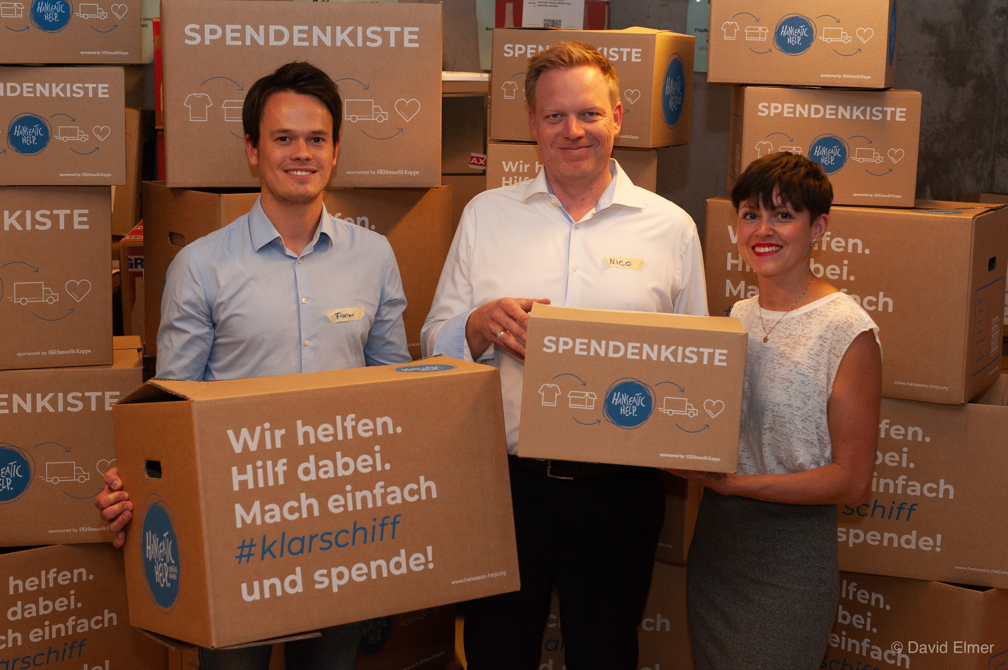
Bild oben: Übergabe der Spendenkisten, v.L.n.R: Florian Kühne & Nico Burmester (Smurfit Kappa), Renata Filippi (Designerin)

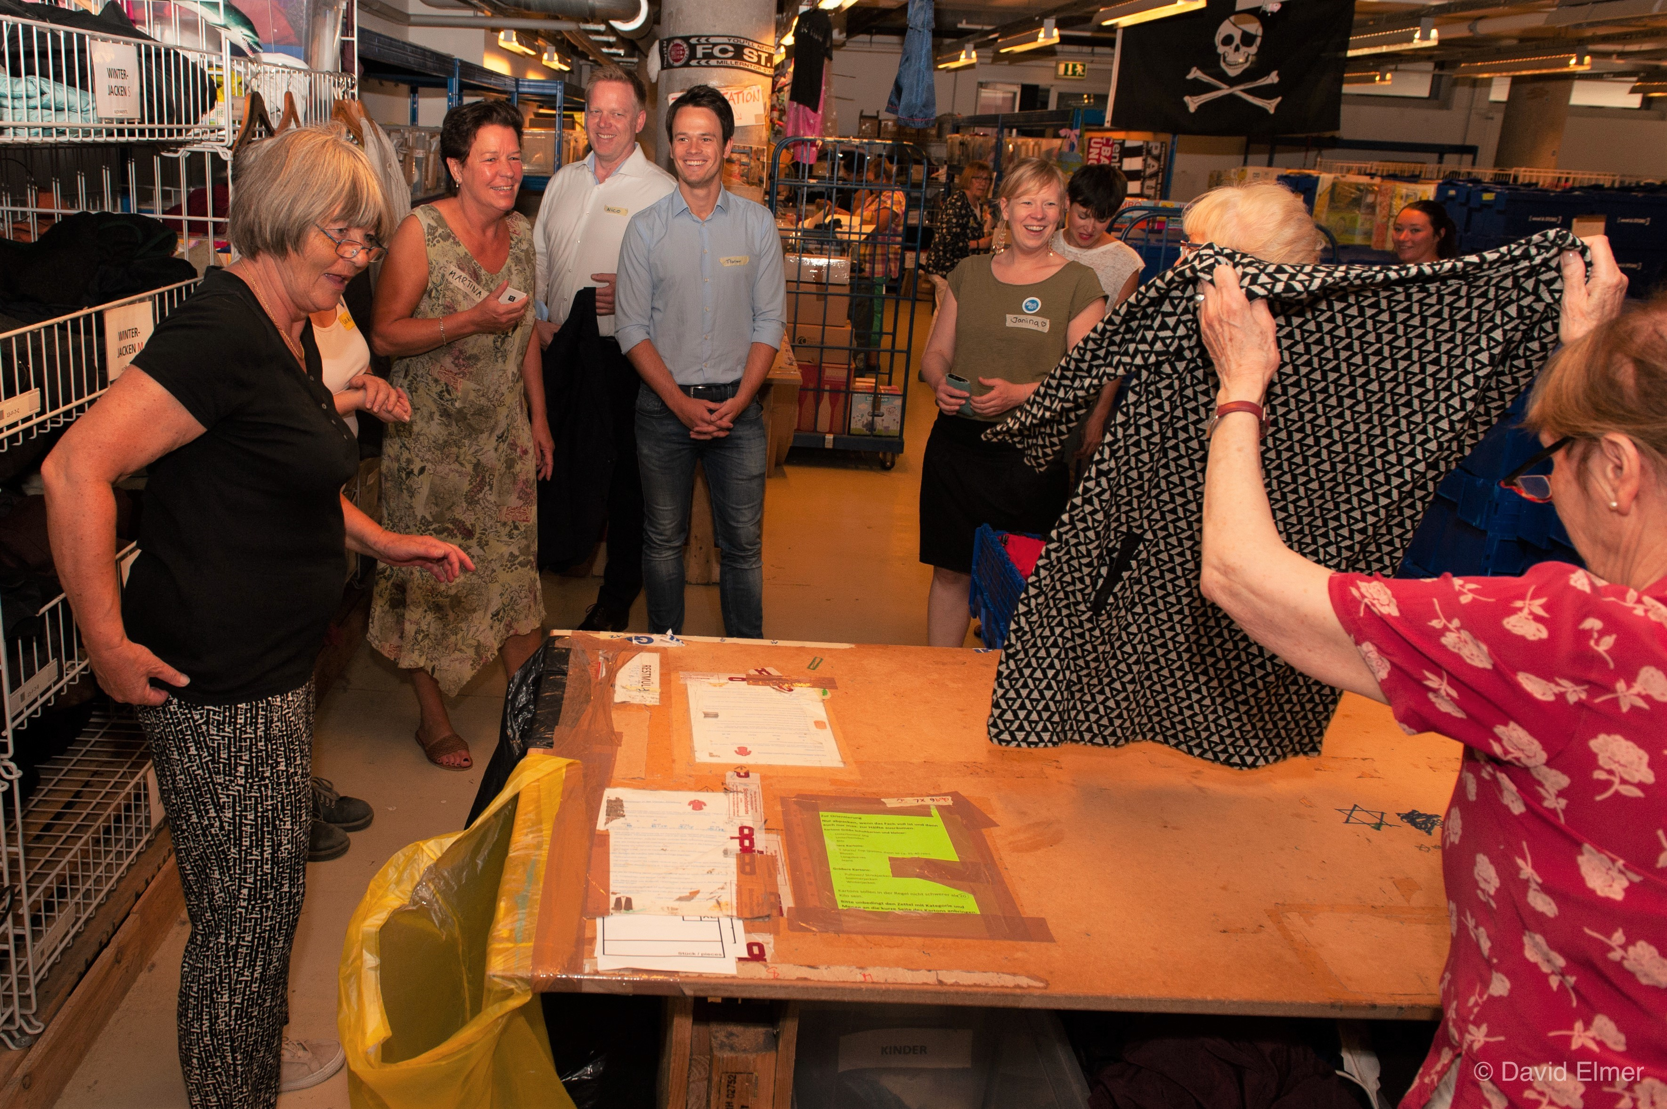
Bild oben: Führung durch die Hanseatic Help Logistikfläche am Hamburger Hafen.

Bei Smurfit Kappa freut man sich sehr über die gelungene Aktion und auch der Beitrag von Hanseatic Help auf dem eigenen Facebook-Profil sagt alles über das Projekt aus und macht einfach nur glücklich:
„Wir können gerade gar nicht mehr aufhören zu grinsen und uns zu freuen. Und ja, es ging auch ein Jubelschrei durch unsere Halle: Wir haben etwa 15.000 (in Worten – nur, damit wir es nochmal genießen können: Fünf.Zehn.Tausend.) Kartons von SmurfitKappa gespendet bekommen! 10.000 Kleine, 5.000 große. Damit können wir weiterhin ruckzuck #einfachpacken und #einfachhelfen.“

ENDE

Kontakt
Florian Kühne
Smurfit Kappa GmbH
T: 040 30 90 1279
M: 01737139378

Über Smurfit Kappa

Smurfit Kappa gehört zu den führenden Produzenten von papierbasierten Verpackungen auf der Welt. Das Unternehmen beschäftigt rund 46.000 Mitarbeiterinnen und Mitarbeiter an ca. 370 Produktionsstätten in 35 Ländern. 2017 beliefen sich die Umsätze auf 8,6 Milliarden Euro. Wir sind aktiv in 21 Ländern in Europa und in 14 in Amerika. In Lateinamerika ist Smurfit Kappa der einzige große überregionale Anbieter.

Gemeinsam mit unserem proaktiven Team nutzen wir unsere Erfahrung und Expertise, um unseren Kunden neue Möglichkeiten zu eröffnen. Durch den Austausch von Produktkenntnissen, Marktverständnis und Einblicken in Verpackungstrends arbeiten wir mit unseren Kunden zusammen, um geschäftlichen Erfolg in ihren Märkten zu kreieren. Wir verfügen über ein breites Portfolio an Verpackungslösungen auf Papierbasis, das kontinuierlich mit Innovationen aktualisiert wird. Ergänzt wird dies durch die Vorteile unseres integrierten Unternehmens, bestehend aus Papierfabriken, Verpackungswerken, Logistik und Serviceleistungen. Unsere Produkte sind 100 % erneuerbar und werden nachhaltig hergestellt. Somit verbessern sie die Umweltbilanz unserer Kunden.

Besuchen Sie unsere Website smurfitkappa.de, unser Profil auf Twitter @smurfitkappa und unsere Seite auf LinkedIn ‘Smurfit Kappa.

